星象 - 水瓶座

星象 - 水瓶座
分類：童軍技能 · 作者：陳志南

一、水瓶座
水瓶座又稱寶瓶座，是黃道十二宮的第十一個星座，位於魔羯座和雙魚座之間，北鄰飛馬座，南邊則是南魚座，在天球赤道至赤緯-20度之間，太陽於每年的冬末初春時通過此星座。在星圖中，水瓶座是美少年Ganymede的化身，他手上拿著水瓶，瓶裏裝著天神喜愛的美酒，酒水從倒著瓶口往南流，流至下方南魚的嘴中。
水瓶座最佳觀測日期為八月下旬至十二月下旬。出現時自東南東方升起，最高至南方仰角60後，由西南西方落下。水瓶座沒有亮星，故不是很容易找到，通常可先找到南魚座的北落師門，在其與飛馬座、魔羯座之間的區域有一個四顆星所組成的「Ｙ」字型，就是水瓶座中的「水瓶」，再往西方找到水瓶的a與b兩顆較亮的星，往南找尋一排連到北落師門的三、四等星，水瓶座就呼之欲出了。
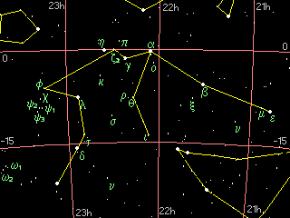
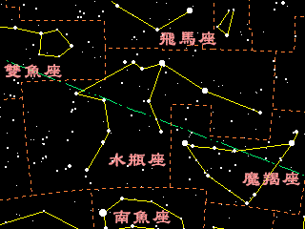
📚 現代天文資料
主星虛宿一（β Aqr, Sadalsuud）：黃白色超巨星，視星等 2.91。Sadalsuud 阿拉伯文意為「最幸運的星」。
面積：980 平方度，全天第 10 大星座。
神話：原型為特洛伊王子蓋尼米德（Ganymede）—— 因美貌被宙斯化身的天鷹（即天鷹座）擄走至奧林匹斯山，成為眾神的倒酒侍者。
占星日期：1/20 ~ 2/18（黃道十二宮第 11 個）。
📎 參考：維基百科 — 寶瓶座 · 智者星象 — 水瓶座

